
III SEMINARIUM DLA DYREKTORÓW SZKÓŁ PONADGIMNAZJALNYCH

„Giełda uczy przedsiębiorczości”

16 marca 2010 r.

Giełda Papierów Wartościowych, ul. Książęca 4, Sala NewConnect, Warszawa

10.00 – 10.30 Rejestracja uczestników i powitalna kawa

10.30 – 10.45 Powitanie uczestników
Członek Zarządu GPW
dr Wiesław Rozłucki, wiceprezes Rady Fundacji Edukacji Rynku Kapitałowego, twórca warszawskiej Giełdy

10.45 – 11.30 Rola edukacji ekonomicznej w dobie kryzysu
dr Wiesław Rozłucki, wiceprezes Rady Fundacji Edukacji Rynku Kapitałowego, twórca warszawskiej Giełdy

11.30 – 12.15 Szkoła jako organizacja przedsiębiorcza
Piotr Wachowiak, kanclerz SGH,
ekspert MEN ds. programu z przedsiębiorczości

12.15 – 13.00 Nadzór pedagogiczny
Joanna Berdzik, przedstawiciel MEN-u

13.00 – 13.20 Przerwa kawowa

13.20 – 14.00 Rynek pracy a edukacja ekonomiczna
Wiktor Wojciechowski, członek zarządu, Forum
Obywatelskiego Rozwoju

14.00 – 14.30 Uczeń w świecie funduszy inwestycyjnych
Marcin Dyl, Prezes Zarządu IZFiA

14.30 – 15.00 E-learning pomocą w edukacji finansowej
Magdalena Wojtuch, dyrektor Fundacji Edukacji Rynku Kapitałowego

15.00 Zakończenie, poczęstunek
Honorowy Patronat: Główny Partner:



Partnerzy Merytoryczni:

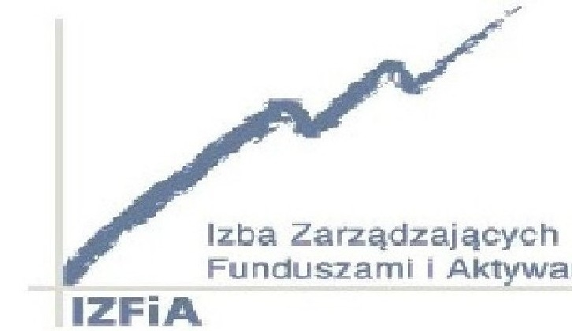

Patroni medialni:


